- ¿Qué es el IMAGE ID?
El IMAGE ID es un identificador único que tiene cada imagen en Docker.
Funciona como una “huella digital” que permite diferenciar una imagen de otra dentro del sistema.
Por ejemplo, en tu imagen aparece algo como: 58f3a6b53eee
Ese código identifica exactamente esa imagen dentro de Docker.

- ¿Qué significa TAG?
El TAG es la versión de la imagen.
Por ejemplo:
- nginx:latest
- node:18
- python:3.10
Aquí:
- nginx → nombre de la imagen
- latest → tag (la versión o etiqueta)
El tag latest normalmente indica la versión más reciente disponible.

- ¿Qué representa SIZE?
El SIZE indica cuánto espacio ocupa la imagen en el disco.
Por ejemplo:
- 240MB
- 1.27GB
Esto significa cuánto almacenamiento usa esa imagen en tu computador.
Mientras más grande sea la imagen, más espacio ocupa y más tiempo puede tardar en descargarse.

- ¿Una imagen se está ejecutando?
No.
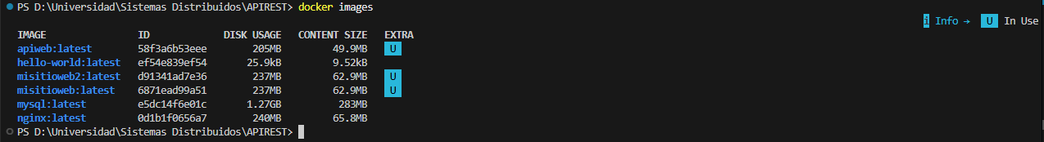
Después docker pull redis
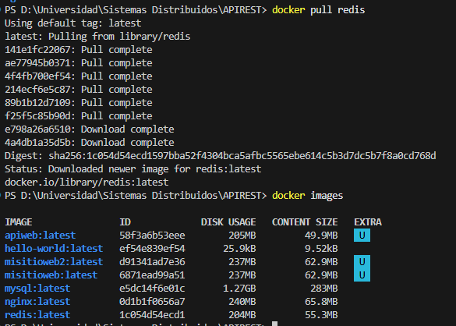
¿Qué cambió?
Después de ejecutar el comando: docker pull redis
Lo que cambió es que se descargó una nueva imagen desde el repositorio de Docker y ahora aparece en la lista cuando ejecutas: docker images
En este caso ahora se ve una nueva imagen:
- redis:latest
Esto significa que la imagen de Redis ya está guardada en el computador y lista para usarse.
¿El servicio ya está funcionando?
No.
El comando docker pull solo descarga la imagen, pero no ejecuta el servicio.

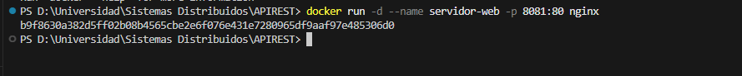
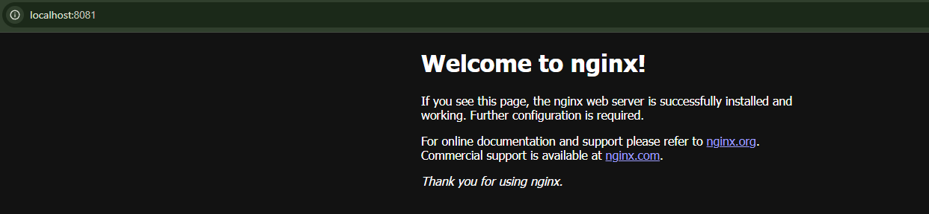
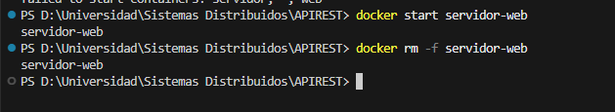
Concepto | Imagen | Contenedor
¿Es ejecutable? | No. Es solo una plantilla. | Sí. Es la instancia que se ejecuta.
¿Ocupa recursos en ejecución? | No, porque no se está ejecutando. | Sí, usa CPU, memoria y red mientras está activo.
¿Puede modificarse? | No directamente, es de solo lectura. | Sí, se puede modificar mientras se ejecuta.
¿Puede eliminarse? | Sí, se puede borrar con docker rmi. | Sí, se puede borrar con docker rm.

